ЛАБОРАТОРНА РОБОТА № 6
Обробка виключних ситуацій. Потоки вводу-виводу. Робота з файлами.
Мета: обробка виключних ситуація, створення власних класів винятків, робота з потоками вводу-виводу.
Хід роботи:
Завдання 1. Створити консольний Java проект java_lab_6 з пакетом com.education.ztu. Створіть в корені проекту папку directory_for_files. Всі файли з якими ви будете працювати при виконанні завдань повинні знаходитись в ній.
Завдання 2. Перевірка логіну та паролю:
• Створити статичний метод checkCredentials, який приймає на вхід три параметри: login, password і confirmPassword.
• Login повинен містити лише латинські літери, цифри та знак підкреслення. Довжина login має бути меншою за 20 символів. Якщо login не відповідає цим вимогам, необхідно викинути WrongLoginException.
• Password повинен містити лише латинські літери, цифри та знак підкреслення. Довжина password має бути менше 20 символів. Також password і confirmPassword повинні бути рівними. Якщо password не відповідає цим вимогам, необхідно викинути WrongPasswordException.
• WrongPasswordException і WrongLoginException - користувацькі класи виключення з двома конструкторами - один за замовчуванням, другий приймає повідомлення виключення і передає його в конструктор класу Exception.
• Обробка винятків проводиться усередині методу.
• Використовуємо multi-catch block.
• Метод повертає true, якщо значення є вірними або false в іншому випадку.
Програмний код завдання:
Task_2.java
package com.education.ztu;
public class Task_2 {

public static boolean checkCredentials(String login, String password, String confirmPassword) {
try {
if (!login.matches("[a-zA-Z0-9_]+") || login.length() >= 20) {
throw new WrongLoginException("Login must contain only letters, digits, underscore and be less than 20 characters.");
}
if (!password.matches("[a-zA-Z0-9_]+") || password.length() >= 20 || !password.equals(confirmPassword)) {
throw new WrongPasswordException("Password must contain only letters, digits, underscore, be less than 20 characters, and match confirmation.");
}
return true;
} catch (WrongLoginException | WrongPasswordException e) {
System.out.println("Error: " + e.getMessage());
return false;
}
}
public static void main(String[] args) {
// Тести
System.out.println(checkCredentials("user_1", "pass123", "pass123")); // true
System.out.println(checkCredentials("user!2", "pass123", "pass123")); // false
System.out.println(checkCredentials("user_3", "pass123", "pass124")); // false
}
}
WrongLoginException.java
package com.education.ztu;
public class WrongLoginException extends Exception {
public WrongLoginException() {
super();
}
public WrongLoginException(String message) {
super(message);
}
}
WrongPasswordException.java
package com.education.ztu;
public class WrongPasswordException extends Exception {
public WrongPasswordException() {
super();
}
public WrongPasswordException(String message) {
super(message);
}
}
Результат виконання:
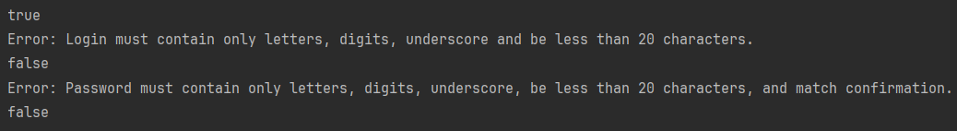
Рис. 1 Результат виконання завдання №2
Завдання 3. Запис звіту про покупки в текстовий файл та читання з нього:
• Перевикористати код для формування звіту з покупок з лабораторної роботи 4.
• Після покупки, записати звіт у файл, який містить інформацію про вміст кошика. • Використовуємо клас FileWriter або PrintWriter для запису звіту.
• Використовуємо FileReader для читання звіту та відображення в консолі.
• Не використовувати try-with-resources.
Програмний код завдання:
package com.education.ztu;
import java.io.*;
import java.util.Formatter;
import java.util.Date;
import java.text.SimpleDateFormat;
import java.util.Locale;
public class Task_3 {
public static void main(String[] args) {
String filePath = "directory_for_files/purchase_report.txt";
FileWriter writer = null;
FileReader reader = null;
try {
writer = new FileWriter(filePath);
Formatter formatter = new Formatter(Locale.US);
SimpleDateFormat dateFormat = new SimpleDateFormat("dd.MM.yyyy HH:mm:ss");
String currentDate = dateFormat.format(new Date());
formatter.format("Дата та час покупки: %s\n", currentDate);
formatter.format("=========================================================\n");
formatter.format("%-4s %-16s %-20s %s\n", "№", "Товар", "Категорія", "Ціна");
formatter.format("=========================================================\n");
formatter.format("%-4s %-16s %-18s %,10.2f ₴\n", "1.", "Джинси", "Жіночий одяг", 1500.78);
formatter.format("%-4s %-16s %-18s %,10.2f ₴\n", "2.", "Спідниця", "Жіночий одяг", 1000.56);
formatter.format("%-4s %-16s %-18s %,10.2f ₴\n", "3.", "Краватка", "Чоловічий одяг", 500.78);
formatter.format("%-4s %-16s %-18s %,10.2f ₴\n", "4.", "Сорочка", "Чоловічий одяг", 850.00);
formatter.format("%-4s %-16s %-18s %,10.2f ₴\n", "5.", "Светр", "Жіночий одяг", 1200.50);
formatter.format("%-4s %-16s %-18s %,10.2f ₴\n", "6.", "Куртка", "Чоловічий одяг", 2500.00);
formatter.format("%-4s %-16s %-18s %,10.2f ₴\n", "7.", "Туфлі", "Жіноче взуття", 1800.99);
formatter.format("%-4s %-16s %-18s %,10.2f ₴\n", "8.", "Ремінь", "Аксесуари", 450.25);
formatter.format("%-4s %-16s %-18s %,10.2f ₴\n", "9.", "Шарф", "Аксесуари", 300.00);
formatter.format("%-4s %-16s %-18s %,10.2f ₴\n", "10.", "Рукавички", "Аксесуари", 250.00);
double total = 1500.78 + 1000.56 + 500.78 + 850.00 + 1200.50 + 2500.00 + 1800.99 + 450.25 + 300.00 + 250.00;
formatter.format("=========================================================\n");
formatter.format("%-45s %,10.2f ₴\n", "Разом:", total);
writer.write(formatter.toString());
formatter.close();
System.out.println("Звіт успішно записано у файл: " + filePath);
} catch (IOException e) {
System.out.println("Помилка при записі у файл: " + e.getMessage());
} finally {
try {
if (writer != null) writer.close();
} catch (IOException e) {
System.out.println("Помилка при закритті FileWriter: " + e.getMessage());
}
}
try {
reader = new FileReader(filePath);
int ch;
System.out.println("\n=== Вміст файлу ===");
while ((ch = reader.read()) != -1) {
System.out.print((char) ch);
}
} catch (IOException e) {
System.out.println("Помилка при читанні файлу: " + e.getMessage());
} finally {
try {
if (reader != null) reader.close();
} catch (IOException e) {
System.out.println("Помилка при закритті FileReader: " + e.getMessage());
}
}
}
}
Результат виконання:
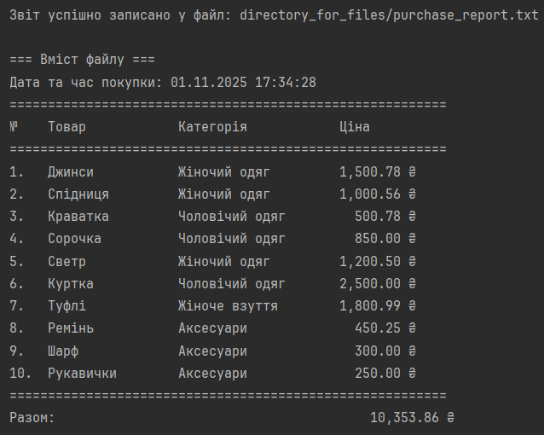
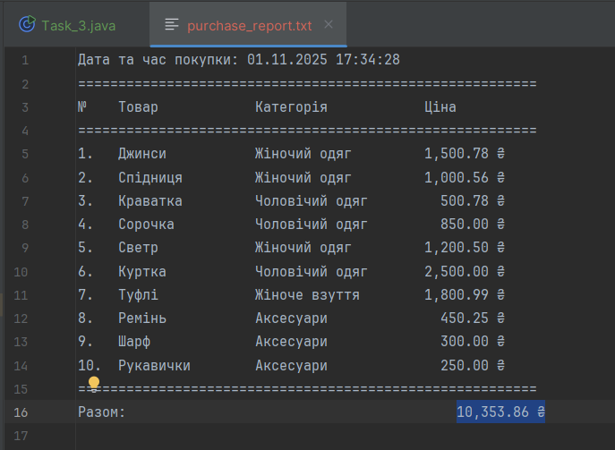
Рис. 2-3 Результат виконання завдання №3
Завдання 4. Копіювання файлу до іншого файлу:
• Написати клас, який копіює вміст текстового файлу та картинки з одного файлу до іншого.
• Використовуємо класи BufferedReader, FileReader, BufferedWriter, FileWriter, FileInputStream, FileOutputStream.
• Використати try-with-resources.
Програмний код завдання:
package com.education.ztu;
import java.io.*;
public class Task_4 {
public static void copyTextFile(String sourcePath, String destPath) {
try (BufferedReader br = new BufferedReader(new FileReader(sourcePath));
BufferedWriter bw = new BufferedWriter(new FileWriter(destPath))) {
String line;
while ((line = br.readLine()) != null) {
bw.write(line);
bw.newLine();
}
System.out.println("Text file copied successfully.");
} catch (IOException e) {
System.out.println("Error copying text file: " + e.getMessage());
}
}
public static void copyBinaryFile(String sourcePath, String destPath) {
try (FileInputStream fis = new FileInputStream(sourcePath);
FileOutputStream fos = new FileOutputStream(destPath)) {
byte[] buffer = new byte[1024];
int bytesRead;
while ((bytesRead = fis.read(buffer)) != -1) {
fos.write(buffer, 0, bytesRead);
}
System.out.println("Binary file copied successfully.");
} catch (IOException e) {
System.out.println("Error copying binary file: " + e.getMessage());
}
}
public static void main(String[] args) {
copyTextFile("directory_for_files/sample.txt", "directory_for_files/copy_sample.txt");
copyBinaryFile("directory_for_files/image.jpg", "directory_for_files/copy_image.jpg");
}
}
Результат виконання:
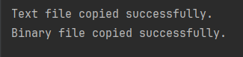
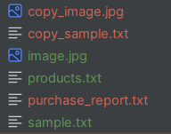
Рис. 4-5 Результат виконання завдання №4
Завдання 5. Робота з класом RandomAccessFile:
• Дописати текст в декількох місцях в текстовому файлі. Можна використати текстовий файл зі списком товарів (наприклад, дописати декілька товарів) або будь-який інший файл з текстом.
Програмний код завдання:
package com.education.ztu;
import java.io.IOException;
import java.io.RandomAccessFile;
public class Task_5 {
public static void main(String[] args) {
String filePath = "directory_for_files/products.txt";
try {
RandomAccessFile raf = new RandomAccessFile(filePath, "rw");
byte[] oldContent = new byte[(int) raf.length()];
raf.readFully(oldContent);
String content = new String(oldContent);
raf.setLength(0);
if (!content.startsWith("=== Product List ===")) {
raf.writeBytes("=== Product List ===\n");
}
raf.writeBytes(content.trim());
raf.writeBytes("\nOrange - 3 pcs");
raf.writeBytes("\nCheese - 1 pack");
raf.close();
System.out.println("Text successfully updated.");
} catch (IOException e) {
System.out.println("Error working with file: " + e.getMessage());
}
}
}
Результат виконання:
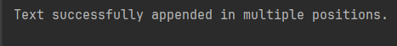
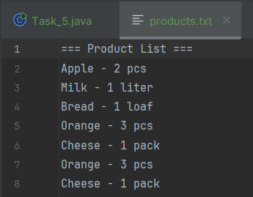
Рис. 6-7 Результат виконання завдання №5
Завдання 6. Робота з класом File:
• Створити нову папку з ім'ям inner_directory.
• Вивести абсолютний шлях створеної папки.
• Вивести ім’я батьківської директорії.
• Створити два текстових файли всередині папки inner_directory.
• Один файл видалити.
• Переіменувати папку inner_directory в renamed_inner_directory
• Вивести список файлів та папок в папці directory_for_files, їх розмір та тип (файл, папка).
Програмний код завдання:
package com.education.ztu;
import java.io.File;
import java.io.IOException;
public class Task_6 {
public static void main(String[] args) {
File parentDir = new File("directory_for_files");
File innerDir = new File(parentDir, "inner_directory");
if (!innerDir.exists()) {
innerDir.mkdir();
}
System.out.println("Absolute path: " + innerDir.getAbsolutePath());
System.out.println("Parent directory: " + innerDir.getParent());
File file1 = new File(innerDir, "file1.txt");
File file2 = new File(innerDir, "file2.txt");
try {
file1.createNewFile();
file2.createNewFile();
} catch (IOException e) {
System.out.println("Error creating files: " + e.getMessage());
}
if (file2.exists()) {
file2.delete();
}
File renamedDir = new File(parentDir, "renamed_inner_directory");
innerDir.renameTo(renamedDir);
File[] filesList = parentDir.listFiles();
if (filesList != null) {
for (File f : filesList) {
String type = f.isDirectory() ? "Directory" : "File";
System.out.println(f.getName() + " | Size: " + f.length() + " | Type: " + type);
}
}
}
}
Результат виконання:
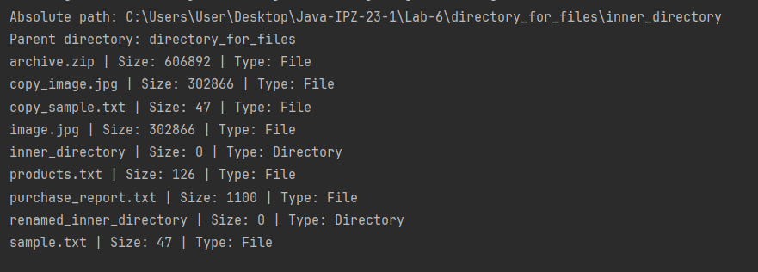
Рис. 8 Результат виконання завдання №6
Завдання 7. Створення архіву:
• Додати всі створені файли в папці directory_for_files до архіву. Використати клас ZipOutputStream.
• Вивести список файлів з архіву. Використати клас ZipInputStream.
Програмний код завдання:
package com.education.ztu;
import java.io.*;
import java.util.zip.*;
public class Task_7 {
public static void main(String[] args) {
String sourceDir = "directory_for_files";
String zipFile = "directory_for_files/archive.zip";
try (FileOutputStream fos = new FileOutputStream(zipFile);
ZipOutputStream zos = new ZipOutputStream(fos)) {
File dir = new File(sourceDir);
File[] files = dir.listFiles();
if (files != null) {
for (File file : files) {
if (file.isFile() && !file.getName().equals("archive.zip")) {
try (FileInputStream fis = new FileInputStream(file)) {
ZipEntry entry = new ZipEntry(file.getName());
zos.putNextEntry(entry);
byte[] buffer = new byte[1024];
int len;
while ((len = fis.read(buffer)) != -1) {
zos.write(buffer, 0, len);
}
zos.closeEntry();
}
}
}
}
System.out.println("Archive created successfully.");
} catch (IOException e) {
System.out.println("Error creating archive: " + e.getMessage());
}
try (FileInputStream fis = new FileInputStream(zipFile);
ZipInputStream zis = new ZipInputStream(fis)) {
System.out.println("Files in archive:");
ZipEntry entry;
while ((entry = zis.getNextEntry()) != null) {
System.out.println(entry.getName());
}
} catch (IOException e) {
System.out.println("Error reading archive: " + e.getMessage());
}
}
}
Результат виконання:
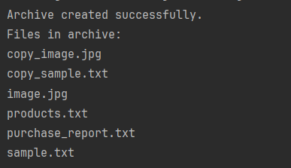
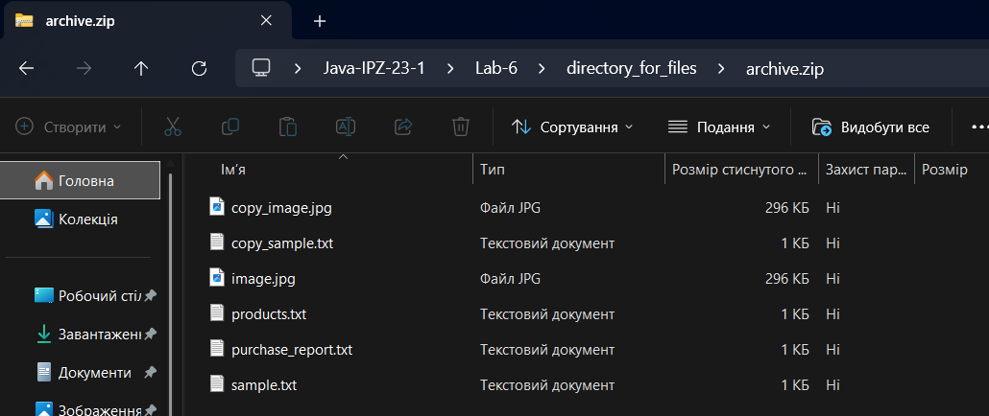
Рис. 9-10 Результат виконання завдання №7
Посилання на репозиторій: https://github.com/Oleg-Ischuk/Java-IPZ-23-1
Висновок: навчився працювати з обробкою виключних ситуацій, створення власних класів винятків, працювати з потоками вводу-виводу.

